Результати досягнень кращих учнів навчально-виховного комплексу
у 2017/2018 навчальному році

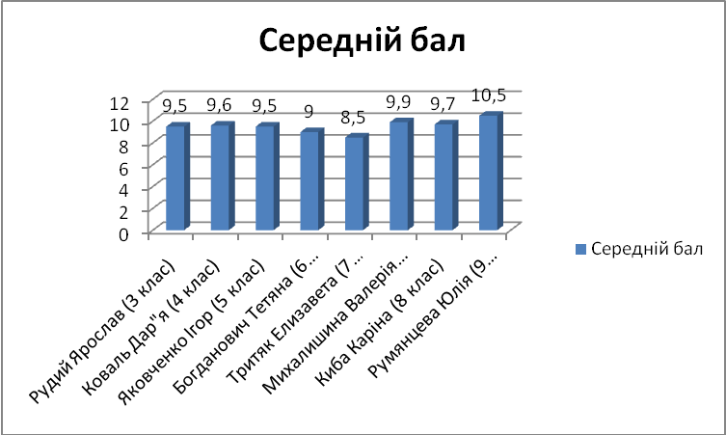

За результатами річного оцінювання у 2017/2018 навчальному році було з’ясовано, що початковий рівень досягнень з предметів відсутній.
Систематично здійснювався моніторинг навчальних досягнень учнів з предметів навчального плану.

Якість знань учнів Бесарабівського НВК з навчальних предметів
за 2017/2018 навчальний рік

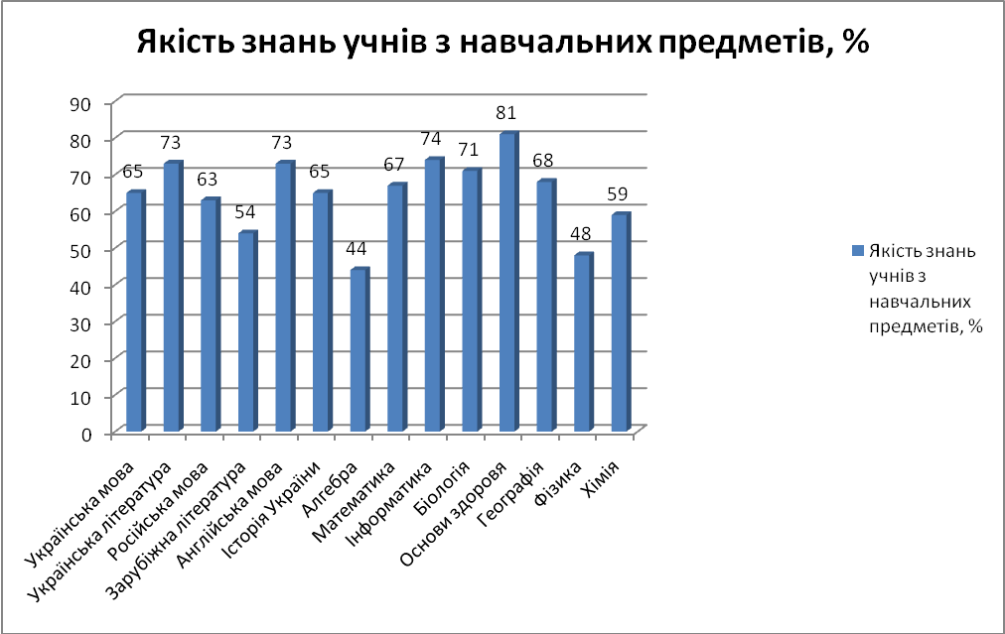

Як свідчать результати моніторингу, вчителям алгебри, фізики, зарубіжної літератури, хімії слід активізувати індивідуальну роботу з учнями та диференціювати процес навчання з названих предметів.

Техніка читання учнів 2-4 класів

Аналіз результатів показав, що найкраще сформовані навички швидкого та вдумливого читання в учнів 3 класу. Учні 1 класу ще читають слабо, ледве вкладаються в норми по швидкості читання.По 1-му учневі 2 та 4 класів не вкладаються в норми по швидкості читання. На кінець навчального року викликає занепокоєння читання окремих учнів 2 класу (20%) та 4 класу (16%), які читають повільно, часто не розуміють прочитане, тому потребують уваги вчителів та батьків для того, аби сформувати вміння читати швидко, правильно, не припускаючи відхилень у вимові слів, інтонуванні речень цілими словами, чітко вимовляючи їх.

